**教研室主任操作手册**

**登录：**

**通过网址http://lixin.co.cnki.net/进入登陆页面，选择教师角色，账号为：工号。（首次登陆必须在电脑端，登陆后绑定微信，可以通过微信扫码登陆系统）**

**在用户设置位置进行个人信息维护，设置电子签名。**

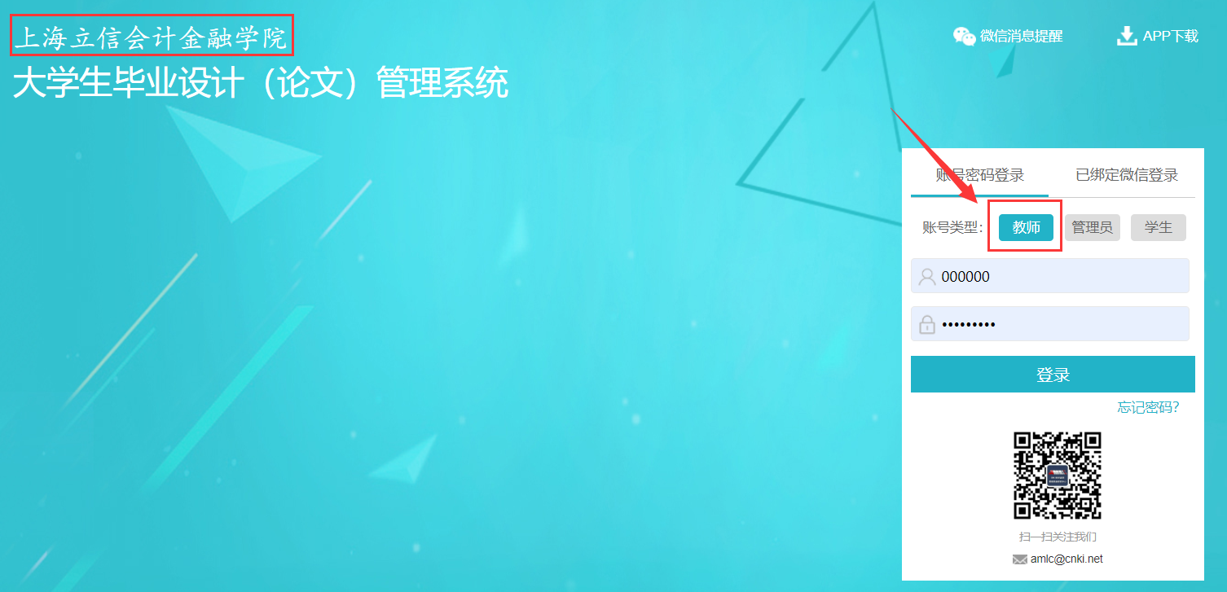

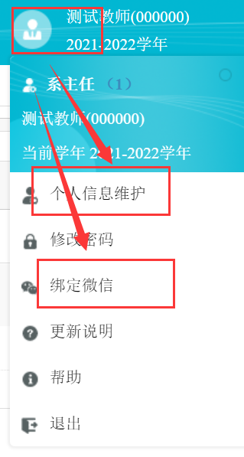

1. **达成师生双选（四种方式）**
2. **方式一：指导教师申报题目-学生选题**
3. **方式二：指导教师申报题目后指定给与某学生**
4. **方式三：学生申报题目选择指导教师**

**以上三种方式下，****指导教师或学生申报题目后，需专业负责人在“师生双选管理”的“审核题目”处审核通过后才能达成双选关系。支持批量审核以及单独审核。（专业负责人审核题目通过后不得随意更改题目，需专业负责人点击“允许修改”给与师生修改题目的权限，谁申报的题目就是谁来修改题目）**

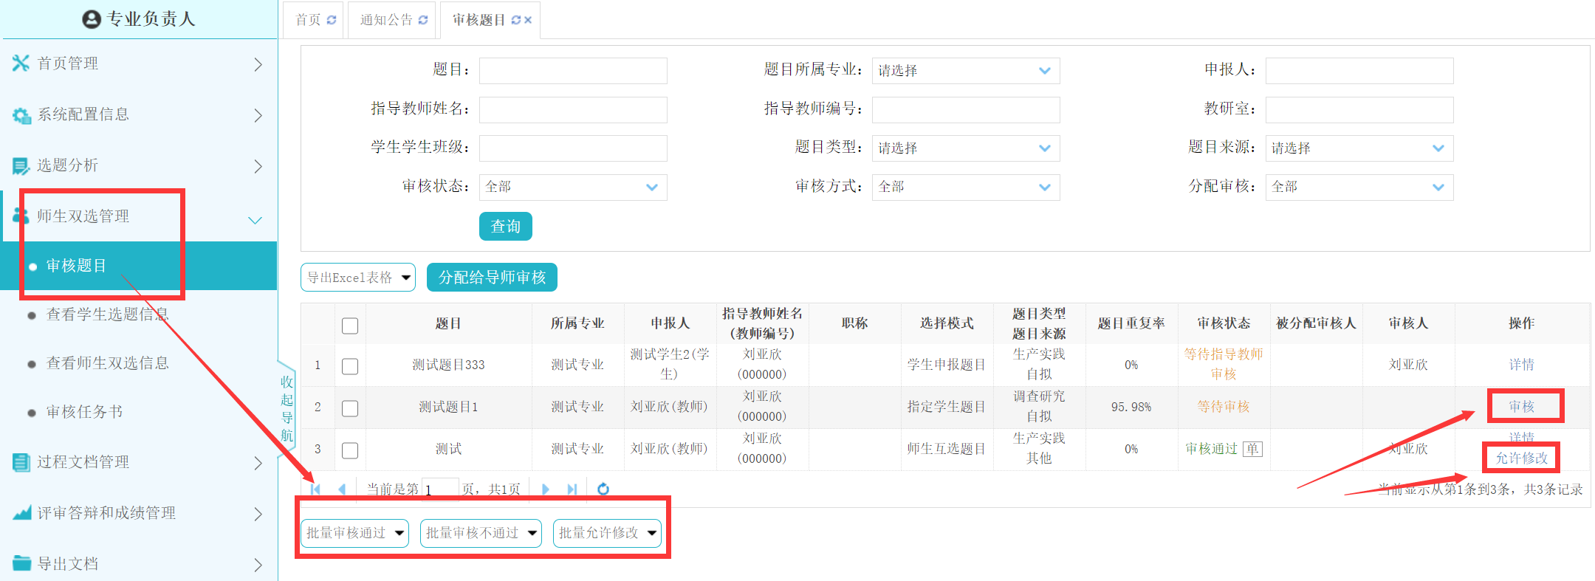

1. **方式四：教学秘书统一导入师生双选关系**

**无需专业负责人操作。**

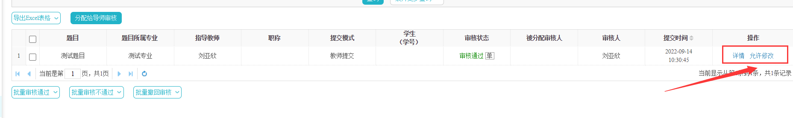

1. **信息查看及统计**

**专业负责人可以在“师生双选管理”模块查看本专业师生双选相关信息，在“过程文档管理”模块查看本专业各个模块过程文档提交及审核的情况，在“信息统计”模块可以对本专业各个模块信息进行详细的统计报表导出。**

